成都市第二人民医院

食堂包装低耗、厨房用品、干杂调料等

配送服务项目下浮率报价表

|  |  |  |  |
| --- | --- | --- | --- |
| 项目 | 内容 | 下浮率 | 备注 |
| 食堂包装低耗、厨房用品、干杂调料等配送服务 | 食堂包装低耗、厨房用品、干杂调料等按照确定的市场价执行下浮率。（详见拟采购名录） |  | 市场价格的确定，采用成都市发展和改革委员会每周公布的主城区部分农贸市场价格对应城区的平均价以及蓉价网公布的主城区部分农贸市场价格对应城区的平均价格。对于网上未公布的配送商品，采用周边农贸市场、超市询价后的市场平均价作为市场确定价格。网址：http://cddrc.chengdu.gov.cn；http://www.cdprice.cn/；询价日期：每月月末进行1次询价，市场价格经双方确定，按合同约定比例下浮后的价格，作为次月供货的封顶结算价格。若询价后市场价格出现明显波动（在15%及以上），供应商或采购人均可提出重新询价的要求，按合同约定比例下浮后的价格重新确定结算价格。 |

报价公司：

联系方式：

日期：

附件：

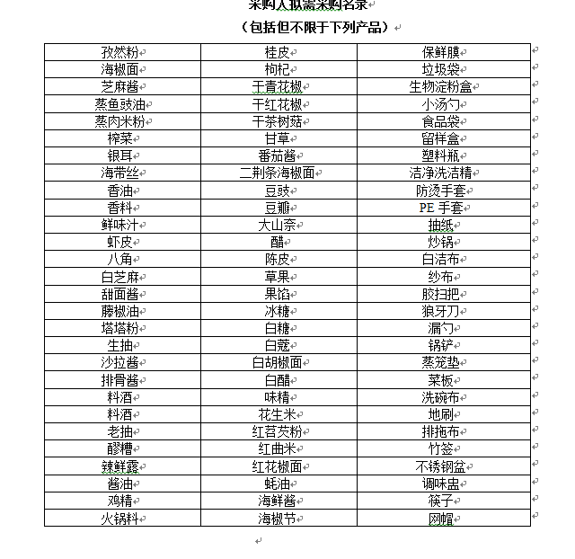拟采购名录